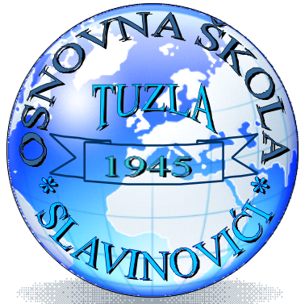Bosna i Hercegovina Bosnia and Herzegovina
Federacija Bosne i Hercegovine Federation of Bosnia and Herzegovina
TUZLANSKI KANTON TUZLA CANTON
JAVNA USTANOVA OSNOVNA PRIMARY SCHOOL ŠKOLA “SLAVINOVIĆI“ TUZLA SLAVINOVIĆI TUZLA

Datum: 20.11. 2014.
IZVJEŠTAJ O ODRŽANOM ŠKOLSKOM TAKMIČENJU
(LITERARNI SASTAVI NA TEMU „MOJA DOMOVINA“)
U nizu planiranih aktivnosti koje su upriličene povodom obilježavanja i proslave 25.novembra Dana državnosti Bosne i Hercegovine održano je školsko takmičenje u pisanju literarnih poetskih radova učenika.
U navedenom takmičenju koje je realizovano u terminu od 10.novembra do 18.novembra 2014.godine učestvovalo je 65 učenika VII i IX razreda. Učenici su pisali literarne sastave na temu „Moja domovina“ u kojima su iskazali svoja rodoljubiva osjećanja, razmišljanja o značaju i ulozi domovine u životu svakog čovjeka, kao i svoja očekivanja u budućnosti.
Sa ciljem razvijanja kritičkog razmišljanja, odgovornosti i objektivnih stavova kod učenika formirana je komisija u sljedećem sastavu:
- Džana Brković IXb
- Azra Alić IXa
- Kerima Spahić VIIa
- Almirdina Gardaš, prof. BHS jezika i književnosti
Komisija je održala sastanak 20.novembra 2014.godine i uvidom u prikupljene literarne radove, na temelju njihovih sadržajnih kvaliteta, odabrala i rangirala sljedeće učeničke radove:
- „Ti si moja domovina Bosna“ - Asja Bedžetović IXa
- „Moja domovina“ - Asja Ikanović IXb
- „Moja domovina“ - Mona Mešalić VIIa
- „Moja domovina“- Seniha Ćivić IXa
- „Niti Bosne“ - Adnan Nurić IXb
- „Moja domovina“ - Amna Delić IXb
- „Moja domovina“ - Ismar Šindrić IXb
Učenički radovi će biti objavljeni na tematskoj izložbi otvorenoj za javnost u holu škole povodom 25.novembra Dana državnosti Bosne i Hercegovine.
Podnositeljica izvještaja:
_____________________
Almirdina Gardaš

